2024年2月5日

汉高任命安娜为大中华区总裁

中国，上海 – 汉高宣布安娜为大中华区总裁，全面负责汉高在大中华区的业务运营，并延任其自2020年起所担任的职务，继续负责汉高粘合剂技术亚太区汽车OEM事业部。

“我们很高兴任命安娜担任汉高大中华区总裁一职，”汉高亚太区总裁蔡雪仙（Carmen Chua）表示：“中国作为汉高主要的市场之一，在公司全球业务战略当中扮演着重要角色。安娜在中国和亚太区行业领军企业积累了近30年的广泛管理经验，富有战略性思维，对文化和人才发展充满热情。我相信，安娜正是带领汉高在华业务再创新高的最佳人选。”

“受任汉高大中华区总裁一职，我倍感兴奋和荣幸。”安娜表示：“我期待同我的领导团队及大中华区全体同仁齐心协力，进一步推动创新驱动的可持续增长，提供满足客户和消费者独特需求的产品和解决方案，为其创造价值。”

安娜拥有上海交通大学高分子材料学士学位，后于大连理工大学取得同领域硕士学位。安娜还拥有德国斯泰恩拜斯大学工商管理硕士学位。

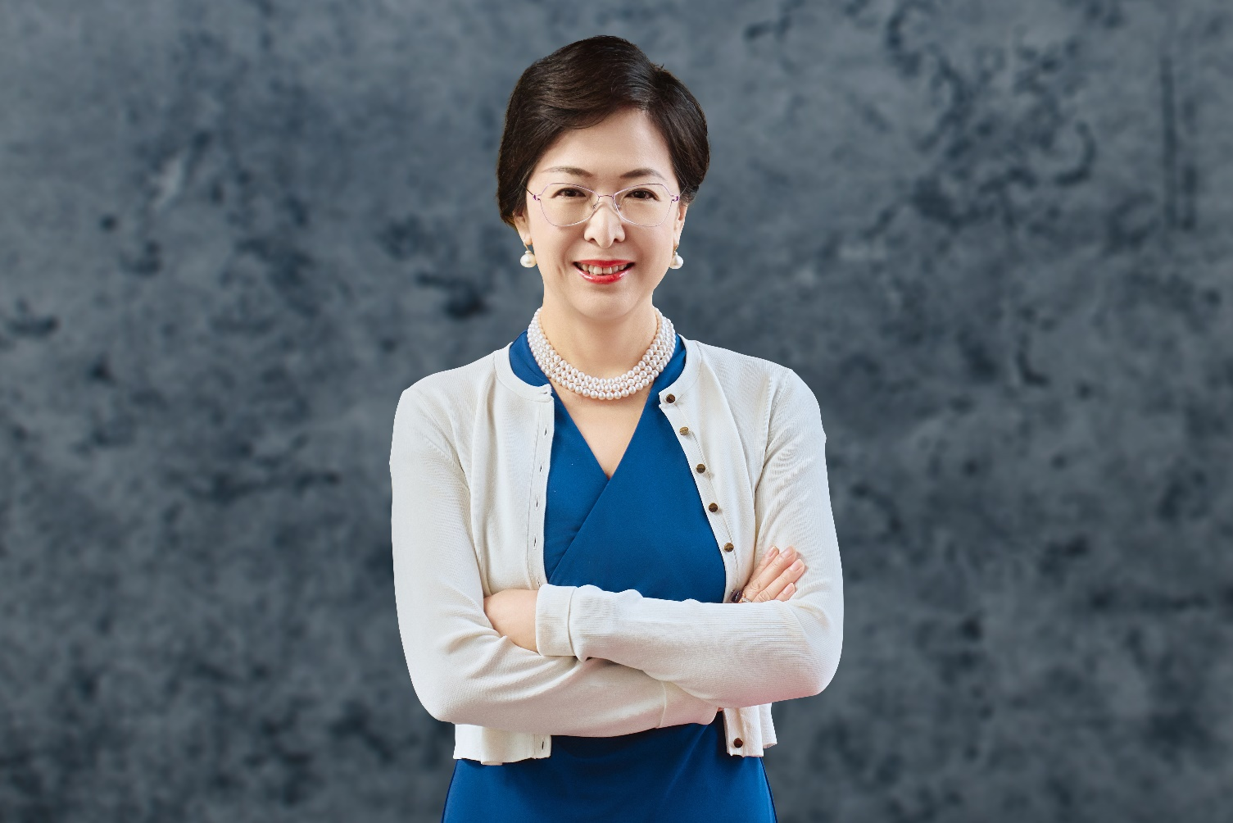  
安娜，汉高大中华区总裁

关于汉高

汉高凭借其品牌、创新和技术，在全球工业和消费品领域中拥有领先的市场地位。汉高粘合剂技术业务部是全球粘合剂、密封剂和功能性涂层市场的领导者。汉高消费品牌在各国市场和众多应用领域中具有领先地位，在头发护理、洗涤剂及家用护理领域尤为突出。乐泰（Loctite）、宝莹（ Persil）和施华蔻（Schwarzkopf）是公司的三大核心品牌。2022财年，汉高实现销售额逾220亿欧元，调整后营业利润达23亿欧元左右。 汉高的优先股已列入德国DAX指数。可持续发展在汉高有着悠久的传统，公司确立有明晰的可持续发展战略和具体目标。汉高成立于1876年，如今，汉高在全球范围内约有5万名员工，在强大的企业文化、共同的价值观与企业目标“Pioneers at heart for the good of generations”的引领下，融合为一支多元化的团队。更多资讯，敬请访问[www.henkel.com](http://www.henkel.com)。

**媒体联系人**

姓名：Amy Zhou

电话：+86-021-2891-5345

邮箱：amy.zhou@henkel.com